（封面）

标的现场调查报告

委托法院: 肇庆市端州区人民法院
标的名称：肇庆市端州区跃龙路1号翰林锦苑A幢408房
法院执行裁定书：（2019）粤1202执1190号
标的调查机构：肇庆市拍卖行有限公司
一、标的物信息
标的调查情况表
标的名称 | 肇庆市端州区跃龙路1号翰林锦苑A幢408房
标的位置 | 肇庆市端州区跃龙路1号翰林锦苑A幢408房
现场调查时间 | 2020/01/07
权证情况 | 法院执行裁定书 |  | （2019）粤1202执1190号
权证情况 | 产权证号 |  | 0200001362、0200001363
权证情况 | 土地产权证 |  | /
标的所有人 | 林程、欧嫦娥
标的现状 | 房屋用途 |  | 住宅
标的现状 | 土地性质 |  | /
标的现状 | 土地用途 |  | /
标的现状 | 是否已腾空 |  | 未能入户
标的现状 | 使用状况 |  | 未能入户
标的现状 | 钥 匙 |  | 无
权利限制情况 | 查封 |  | 已查封
权利限制情况 | 抵押 |  | 已抵押
标的物介绍 | 建筑面积 | 55.46平方米（套内面积48.6平方米）
标的物介绍 | 建筑结构 | 钢筋混凝土
标的物介绍 | 建筑年代 | 约2009年
标的物介绍 | 装修情况 | 带装修
标的物介绍 | 房屋户型 | 未能入户
标的物介绍 | 房屋楼层 | 第4层（共8层）
标的物介绍 | 房屋朝向 | 南
标的物介绍 | 有无电梯 | 无、一梯三户
标的物介绍 | 物业公司 | 小区管理
标的物介绍 | 物业费用 | 0.95元/m²月,缴至2019年12月底
标的物介绍 | 周边配套 | 交通 | 建设三路[公交站]：4路;6路;7路;11路;15路;17路;18路;19路;30路  端州区府[公交站]：4路;11路;18路;27路;34路  工农南路[公交站]：15路  肇庆泓强康复医院[公交站]：6路;7路;15路;19路;30路  工农北路南[公交站]：2路;8路;9路  大柑园[公交站]：2路;4路;6路;7路;8路;9路;11路;17路;18路;19路;30路
标的物介绍 | 周边配套 | 生活 | 市场：跃龙海鲜批发市场、华英综合市场、兴隆水产  银行： 中国人民银行、中国建设银行、广东农信端州农商银行、中国银行、中国农业银行、  酒店：肇庆遇见小林家公寓、肇庆海悦商务酒店、恒裕公寓酒店、肇庆丹霞假日酒店、星港大酒店、梅园酒店  公园：城东公园  各类商铺及大型百货商场： 城东广场、氿龙商厦
标的物介绍 | 周边配套 | 医疗 | 肇庆泓强康复医院、端州红十字医院、华佗医院、肇庆端州广粤中医门诊部、瑶郎医膏药馆、骏安急救站、端州成江诊所
标的物介绍 | 周边配套 | 教育 | 肇庆市第十三小学、肇庆市国泽小学、肇庆市第六中学、欢乐中英文幼儿园、尚德幼儿园、
标的物介绍 | 周边配套 | 综合评价 | 标的位于肇庆市端州区跃龙路1号翰林锦苑A幢408房，该标的所在区域主要由建设三路、古塔中路构成对外交通，附近设有建设三路、端州区府、工农南路、肇庆泓强康复医院、工农北路南、大柑园公交站，交通较便捷。生活圈内有跃龙海鲜批发市场、华英综合市场、兴隆水产、中国人民银行、中国建设银行、广东农信端州农商银行、中国银行、中国农业银行、肇庆遇见小林家公寓、肇庆海悦商务酒店、恒裕公寓酒店、肇庆丹霞假日酒店、星港大酒店、梅园酒店、城东公园、城东广场、氿龙商厦、丽日雅苑楼盘、朗晴园楼盘、华英雅筑楼盘、各类商铺等，水电、消防、生活等配套设施完善程度较齐全。
标的物估值 | 279531.15元（5040.23元/平方米），该估值来自于税务部门房地产交易计税价格核定系统2019年6月28日的检索结果。

二、附件
2.1 调查对象位置图
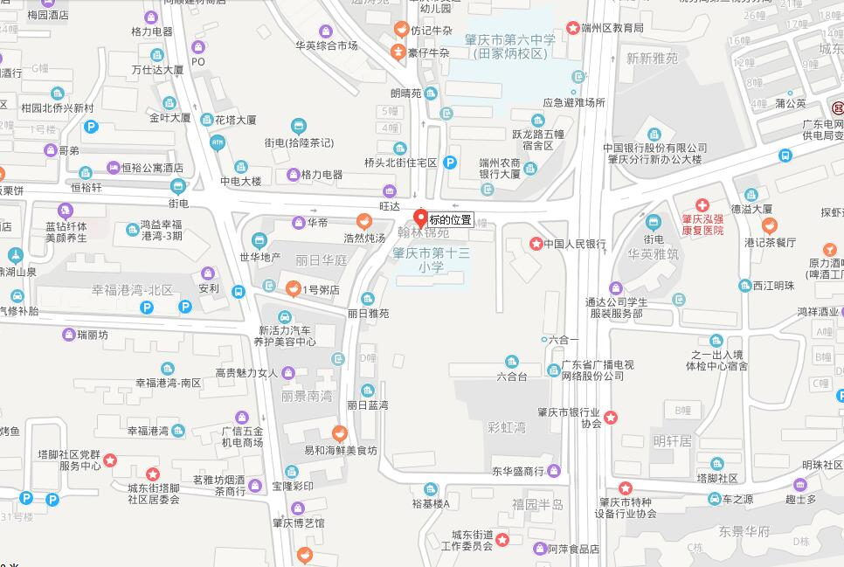

2.2 调查对象照片
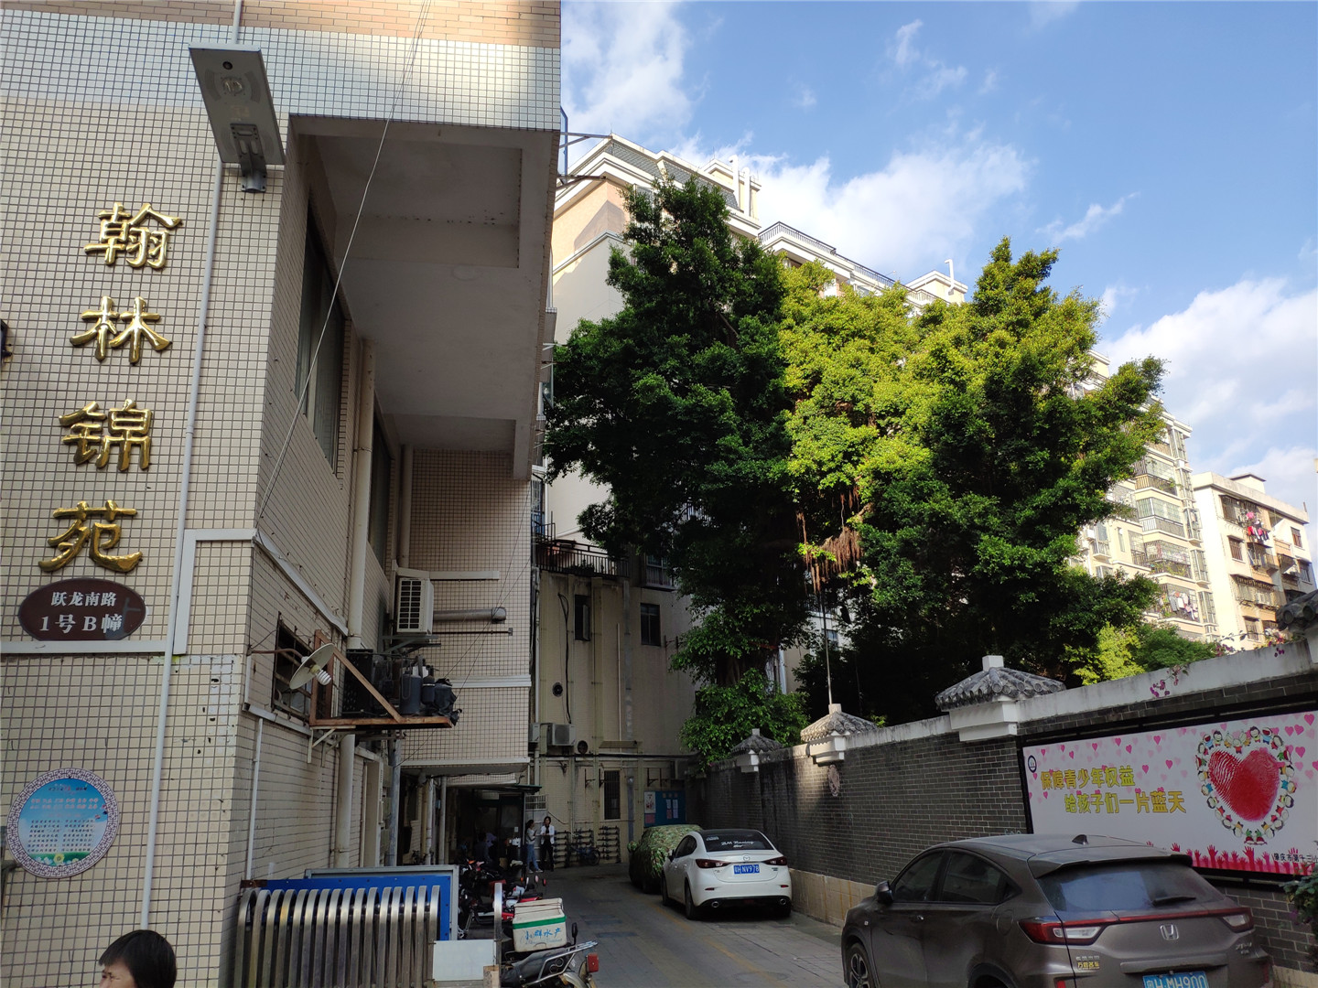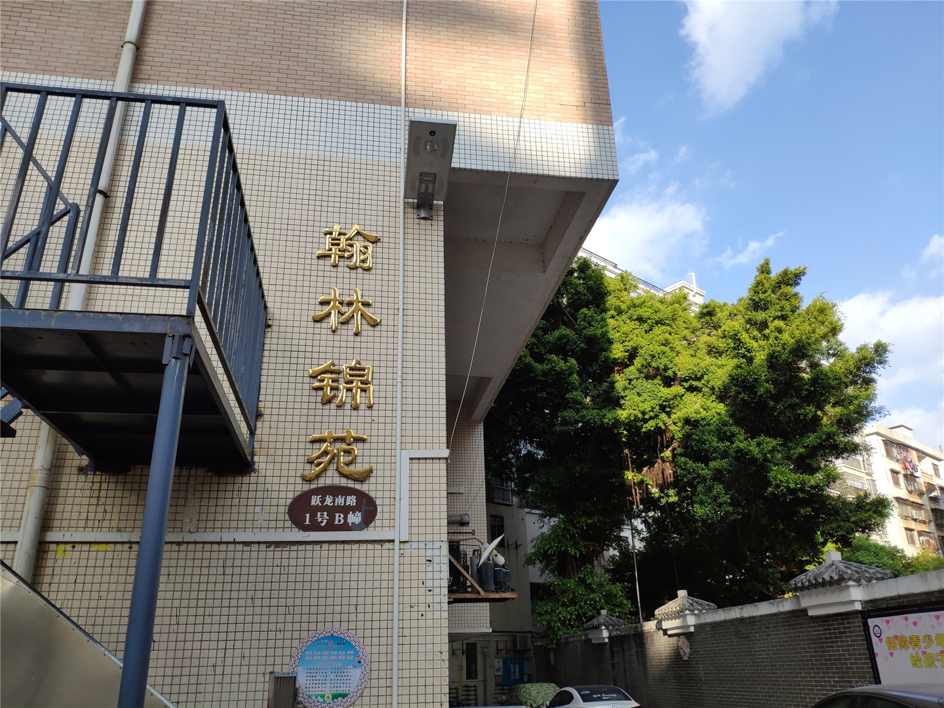

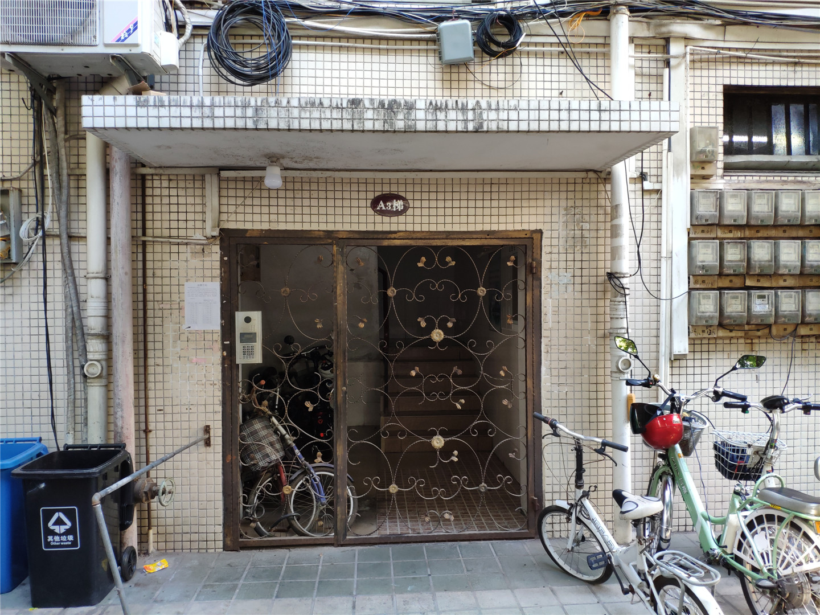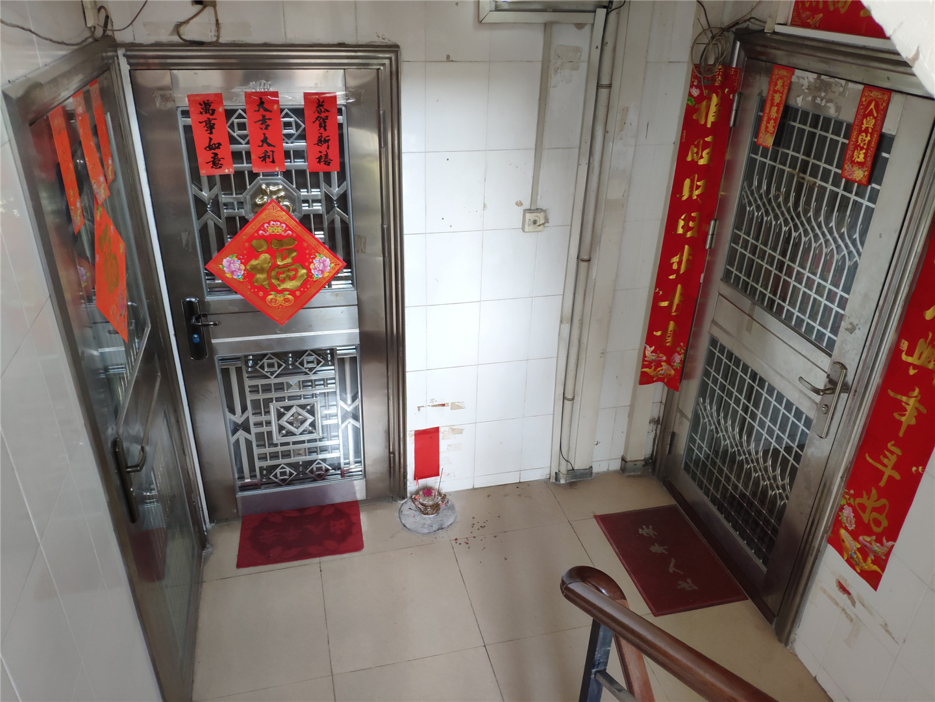
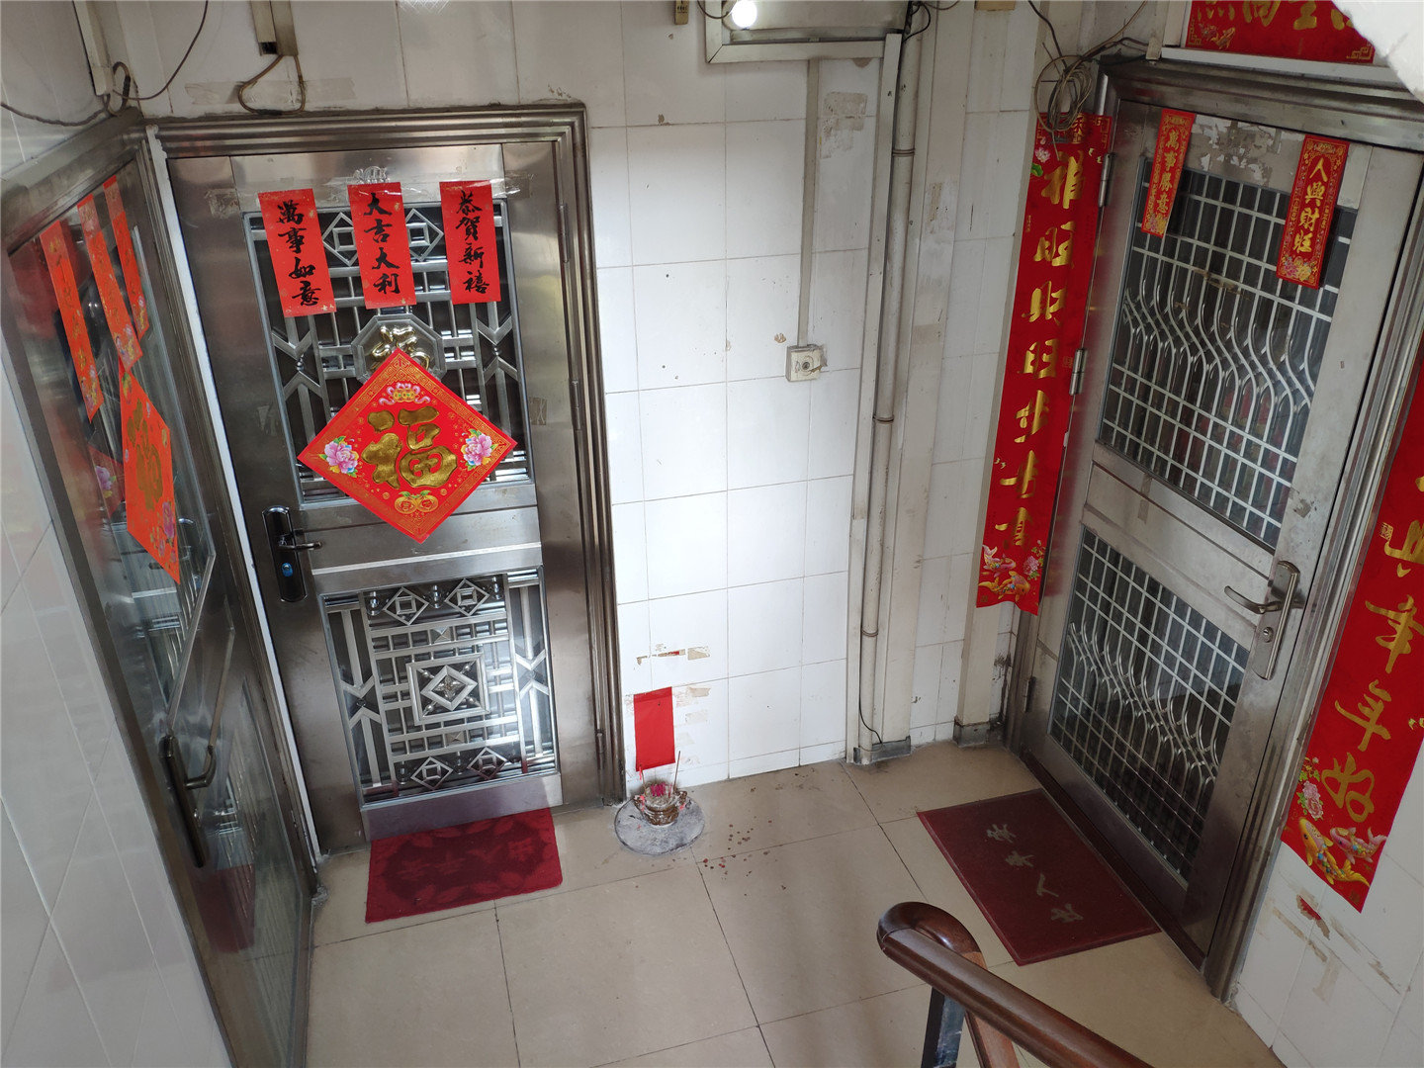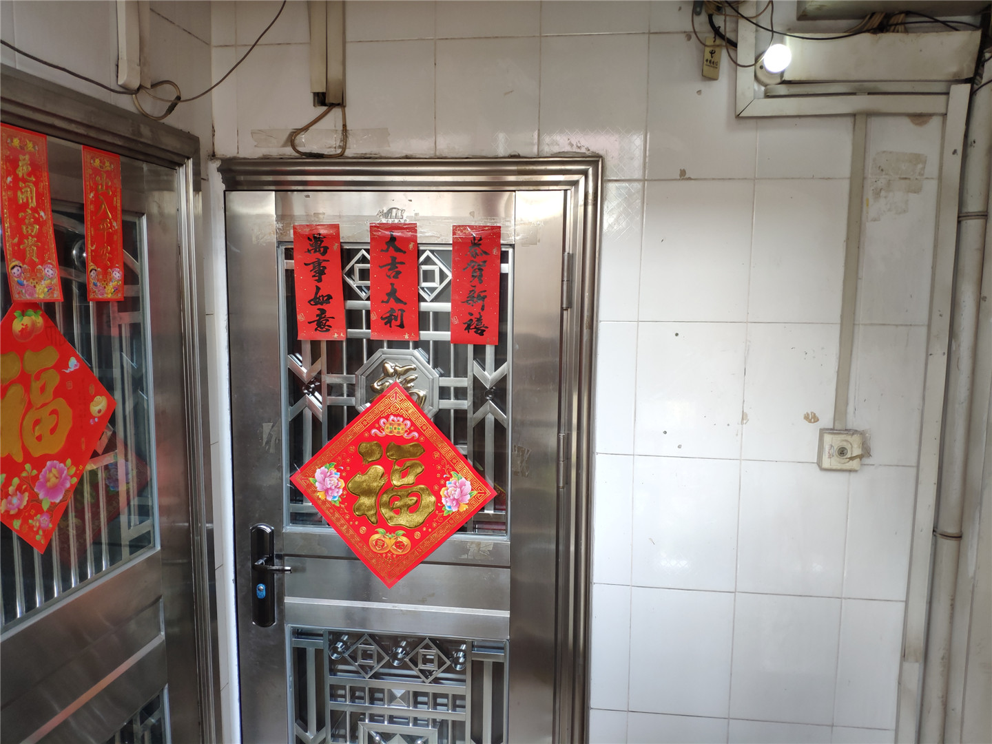
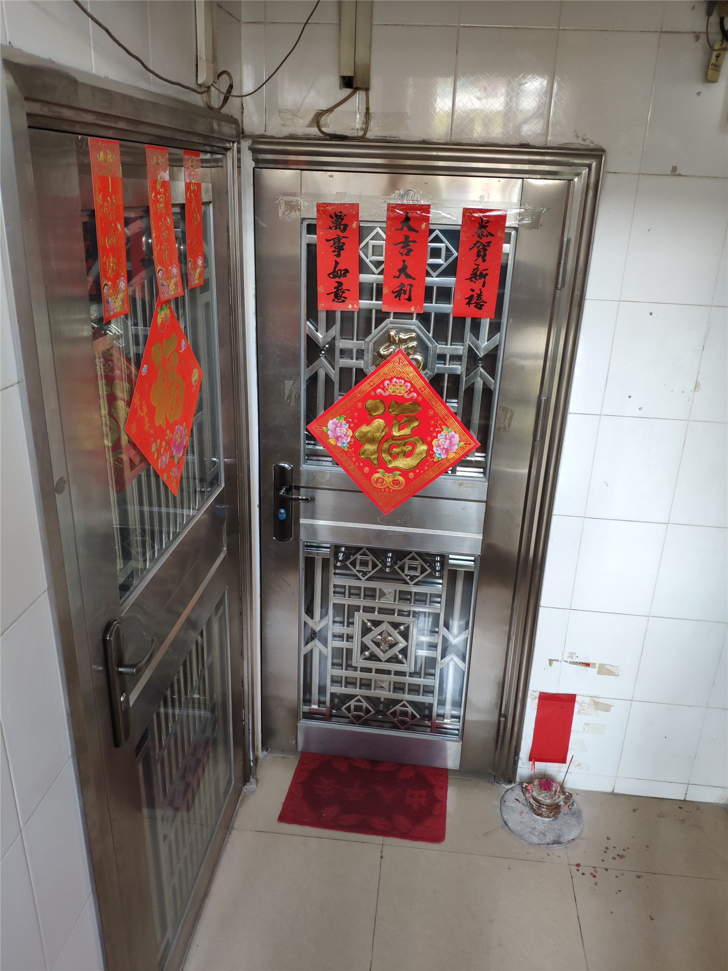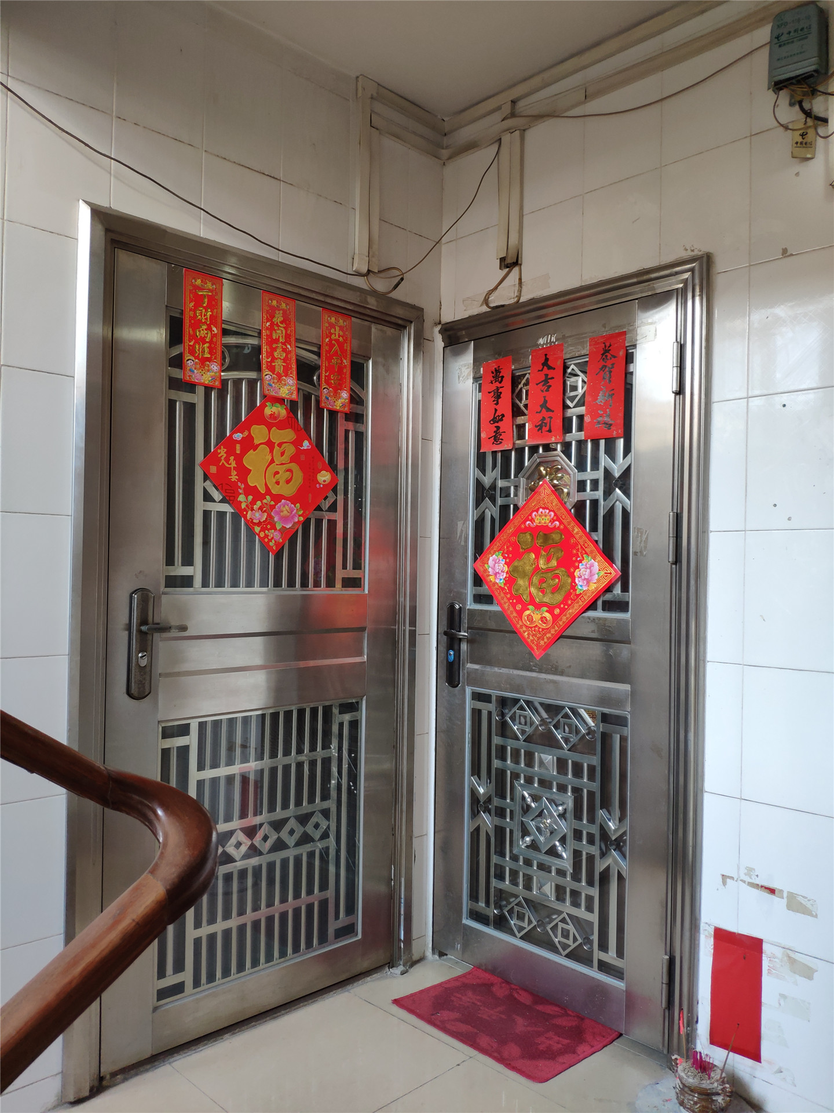
2.3 房产登记信息表
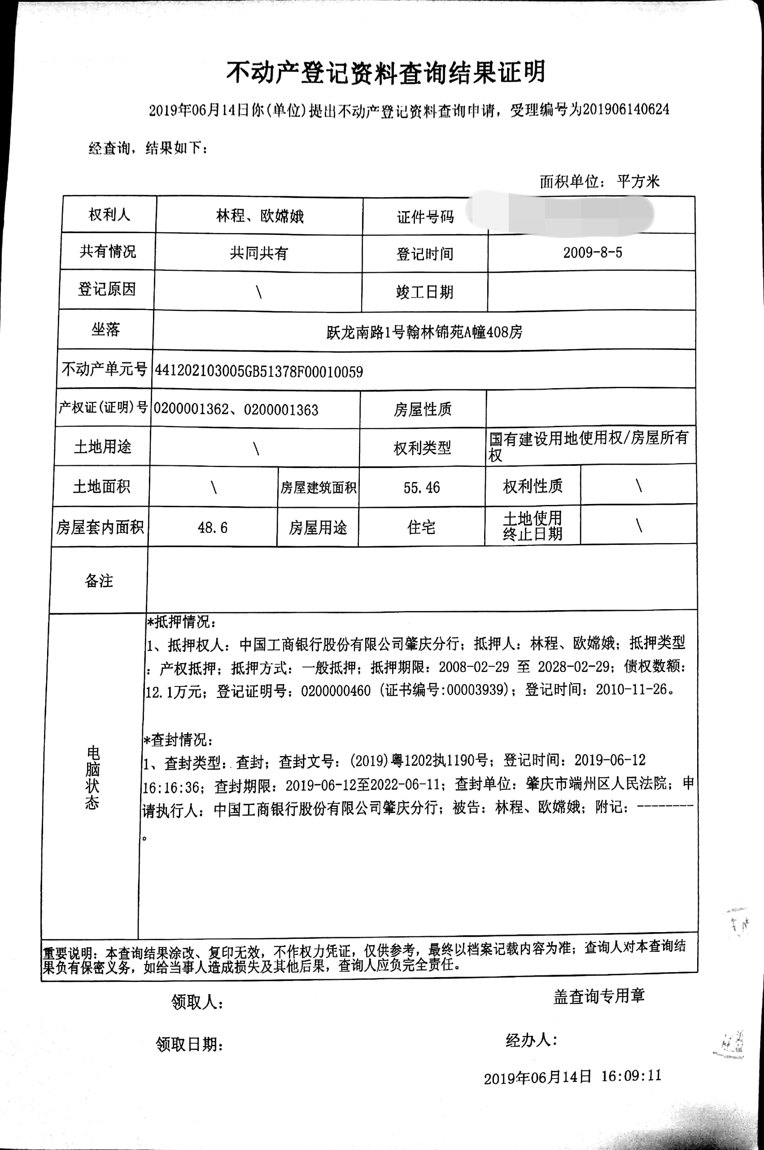
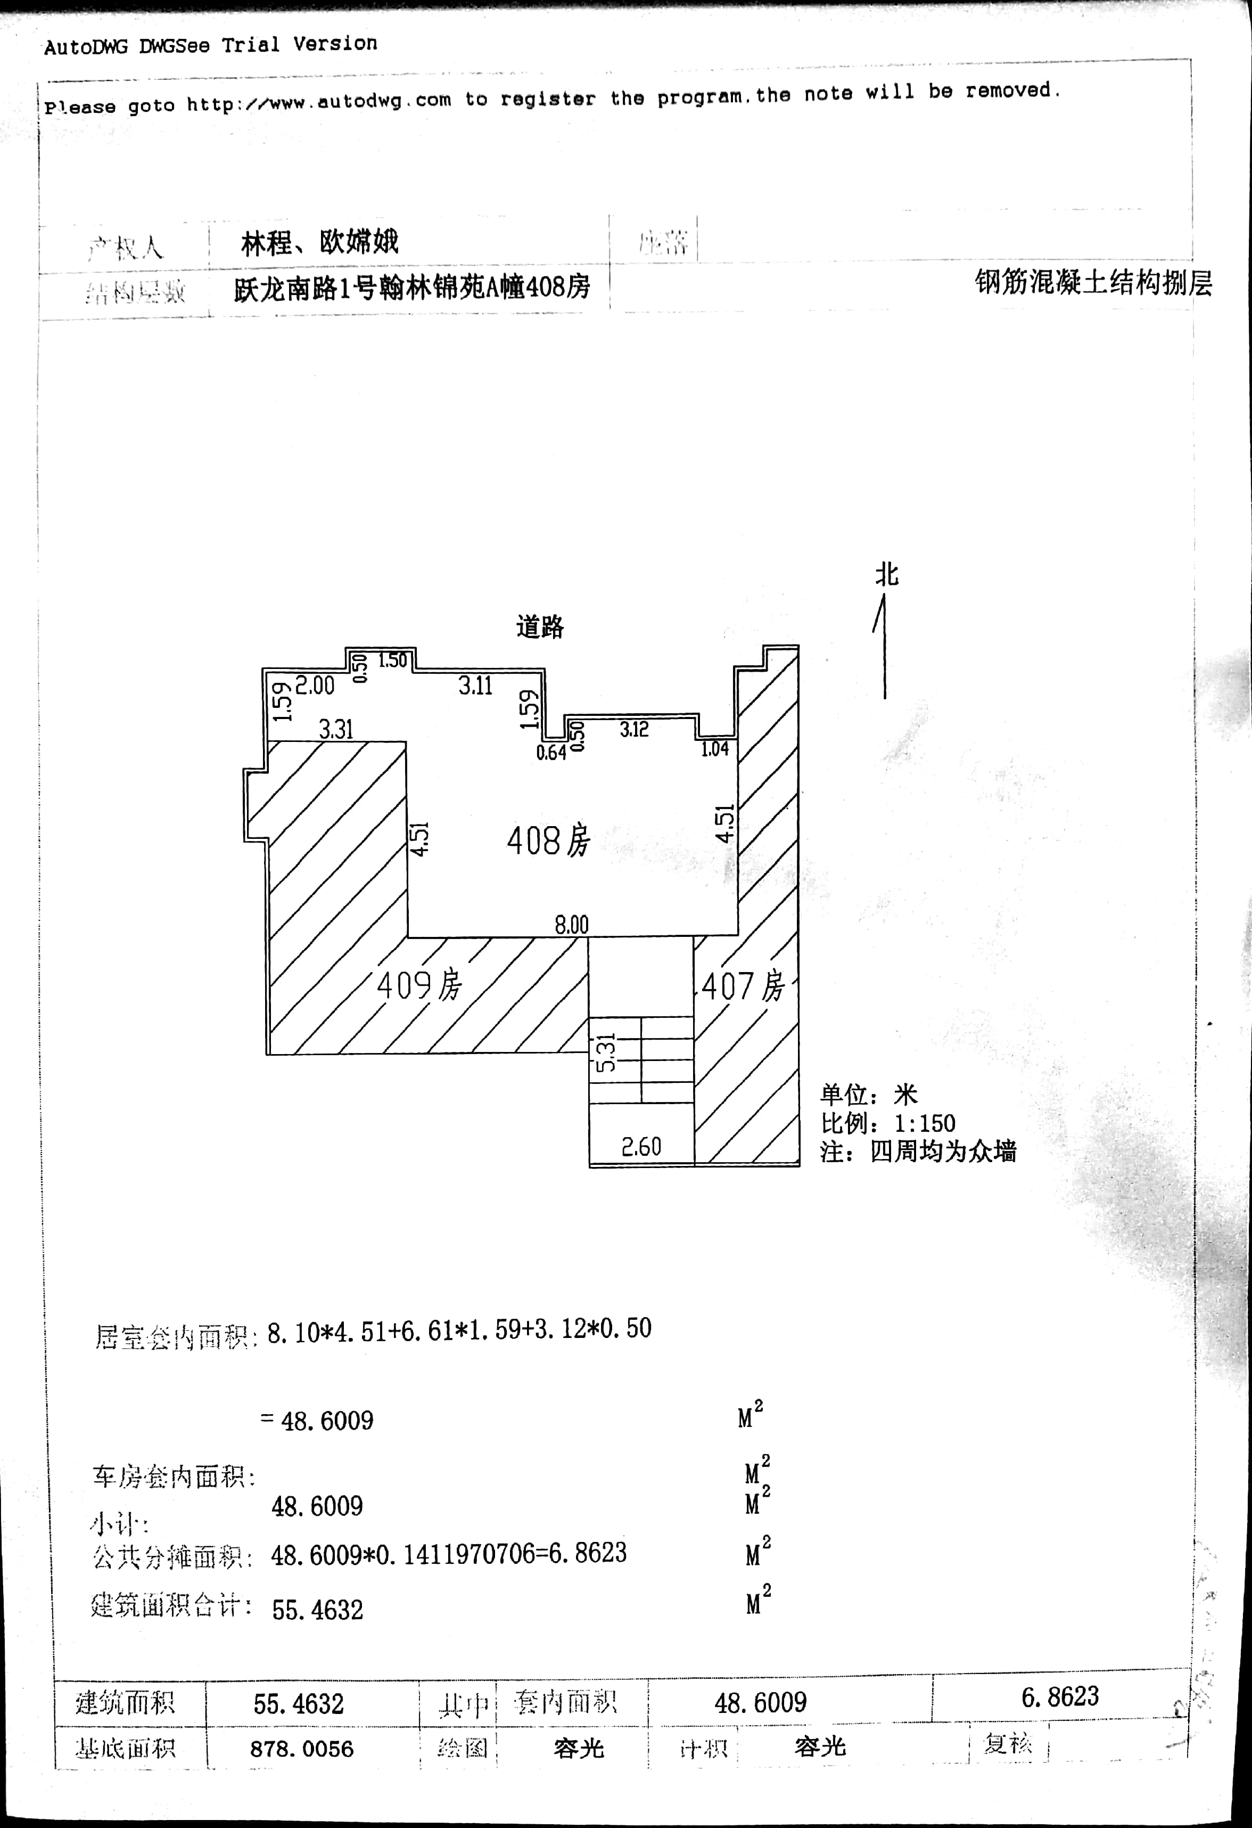
上述对拍卖标的物所作的说明和提供的资料、图片等，仅供竞买人参考，不构成对标的物的任何担保，请竞买人在拍卖前亲临现场，实地查看标的物的现状、瑕疵。

